**新 书 推 荐**

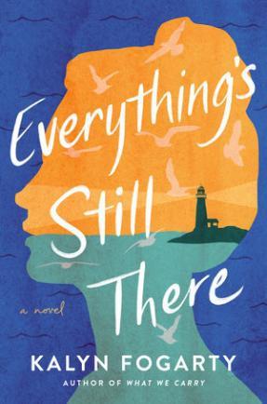**中文书名：《我们都在》**

**英文书名：EVERYTHING'S STILL THERE**

**作 者：Kalyn Fogarty**

**出 版 社：Crooked Lane**

**代理公司：Biagi/ANA/Conor Cheng**

**页 数：336页**

**出版时间：2023年4月**

**代理地区：中国大陆、台湾**

**审读资料：电子稿**

**类 型：女性小说**

**内容简介：**

这个故事情感丰富，感人肺腑，探讨了产后抑郁症和女性友谊，讲述了新手妈妈的生活——艾莉森·哈默（Alison Hammer）和卡罗琳·莱维特（Caroline Leavitt）的读者们会对卡琳·福格蒂（Kalyn Fogarty）的这部最新作品爱不释手，因为“我们都在”。

专业派对策划师布琳·霍尔曼（Brynn Hallman）金盆洗手，成了一位全职妈妈。她自信满满，觉得自己会是儿子科迪（Cody）心目中的理想木器。但由于一系列医学并发症，她的产后计划无法顺利进行，生活也陷入了困境。更糟糕的是，受到糟糕的真人秀节目影响，再加上对照片墙一位网红妈妈的痴迷越来越强烈，布琳陷入了严重的产后抑郁。她开始封闭自我，不再联系孩子出生之前结交的朋友们，还在丈夫凯尔（Kyle）面前强打精神，假装一切都好。

一日清晨，布琳看到后院走廊上闪烁着灯光。是她疲惫的双眼产生了错觉吗？几个月来，她终于鼓起勇气，第一次冒险走出家门，寻找那个光源。她来到一群古怪的新朋友之中，并迫使自己面对已然变化的母亲身份，以及新身份所带来的巨大压力。

**作者简介：**

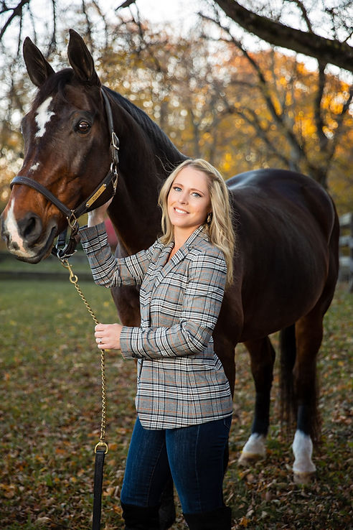

**卡琳·福格蒂（Kalyn Fogarty）**在马萨诸塞州乡村里一个马场里长大。她不写作时，在纽约的一处表演马术的农场“阿尔忒弥斯训练和销售中心”骑马和训练马匹。她与丈夫、两个年幼的女儿和一只德国牧羊犬莱拉住在长岛南岸。

**媒体评价：**

“似乎每一个有关老妇人、少妇和人生中最大的牛仔竞技场——母性——的故事都曾被人书写，但事实证明，至少有一个精彩案例此前还未曾出现过，那就是卡琳·福格蒂的《一切都还在》。这本书令人痛心，也使人感到温暖，并且从头至尾坦诚直白。它讲述了主人公与产后抑郁症这个隐形的恶魔对抗的经历，并且和同样与自己的心魔作斗争的邻居形成了一种真实的，如此令人惊讶以至于读者甚至未能预料到的强大纽带。”

----杰奎琳·米查德（Jacquelyn Mitchard），《纽约时报》（*New York Times*）畅销书《海洋深处》（*The Deep End of the Ocean*）的作者

**谢谢您的阅读！**

**请将反馈信息发至：程衍泽（Conor Cheng）**

安德鲁·纳伯格联合国际有限公司北京代表处

北京市海淀区中关村大街甲59号中国人民大学文化大厦1705室

邮编：100872

电话：010-82504406

传真：010-82504200

Email：[Conor@nurnberg.com.cn](mailto:Conor@nurnberg.com.cn)

网址：<http://www.nurnberg.com.cn>  
豆瓣小站：<http://site.douban.com/110577/>

新浪微博：[安德鲁纳伯格公司的微博_微博 (weibo.com)](https://weibo.com/1877653117/profile?topnav=1&wvr=6)

微信订阅号：ANABJ2002

